112年「2023交通安全小學堂低/中高年級篇」問卷教材
申請簡章
一、主旨
靖娟與遠通電收(ETC)長期關注交通弱勢族群，持續七年攜手合作、提升兒童道安意識。根據統計108-112年每年約有兩萬八千多未滿12歲的兒童因交通事故而造成死傷，我們有感於降低兒童道安風險的迫切性，今年再次偕同遠通電收、遠東集團與徐元智先生紀念基金會共同參與，針對國小低年級學童推出「2023交通安全小學堂低年級篇」及針對國小中高年級學童推出「2023交通安全小學堂中高年級篇」問卷與解題影片。問卷內容大多出自去年「騎乘注意GO，安全一定夠！」與「馬路這樣過，安全READY GO ！」動畫影片，希望透過填答問卷的方式確認孩子們是否都熟知基礎道安知識，同時藉由後續的趣味解題影片反覆加深道安觀念，並幫助家長與老師們多元應用，有效地提升兒童對於道路安全的警覺。
二、教材介紹
「2023交通安全小學堂低年級篇」、「2023交通安全小學堂中高年級篇」的交通安全教育問卷影音材料，運用簡單趣味的短影音方式，讓學童能夠從觀看影片的過程中反覆學習；本次透過設計問卷讓老師及照顧者能夠事先掌握兒童在道安問題上容易發生事故的原因及視野死角注意事項，透過問答方式讓學童反思並加深學習印象、學會保護自己。今年度也印製活動限定、包含停車場安全教材之L夾，幫助學童加深印象，回家與家人分享所學的交通安全知識。
教材內容 | 時間長度 | 用途 | 說明
教師版影片  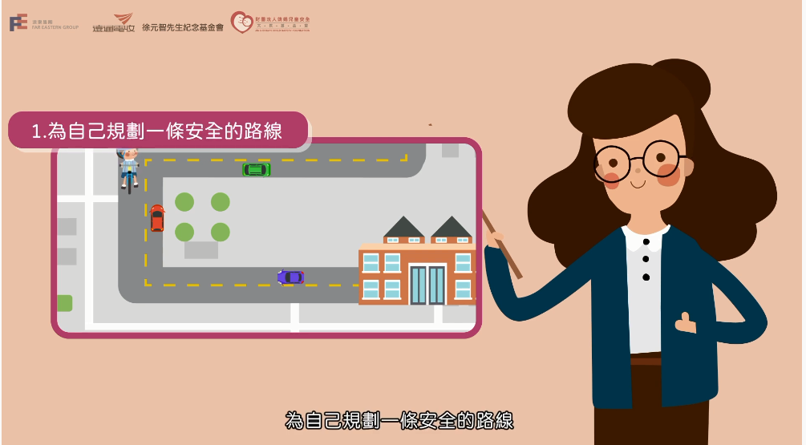  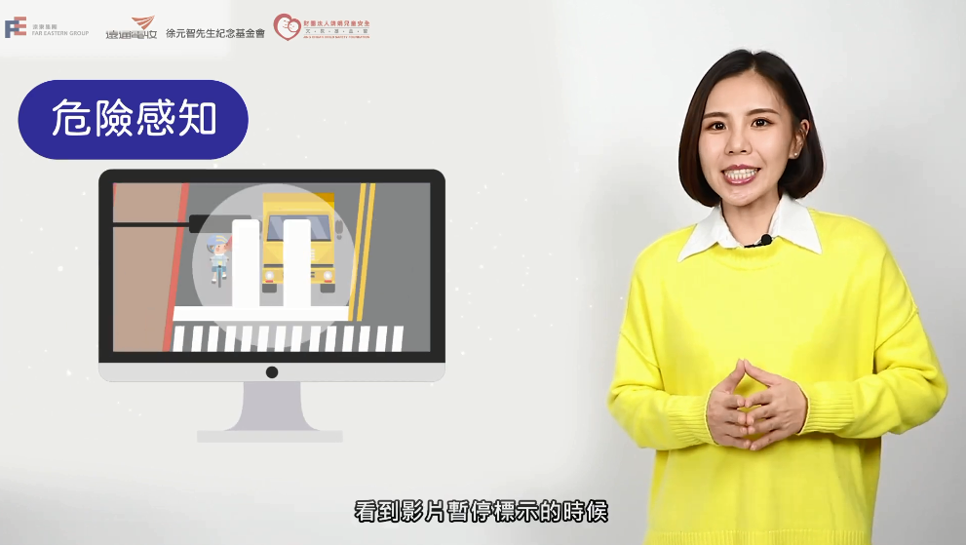 | 3分05秒 | 讓教師用於課前準備，迅速了解教學重點 | 幫助教師認識兒童發展特性，掌握兒童在穿越道路時容易發生事故原因
學童版影片  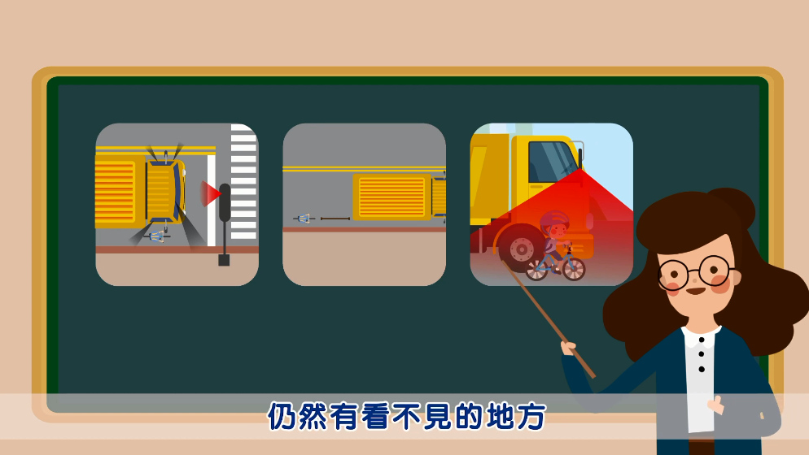  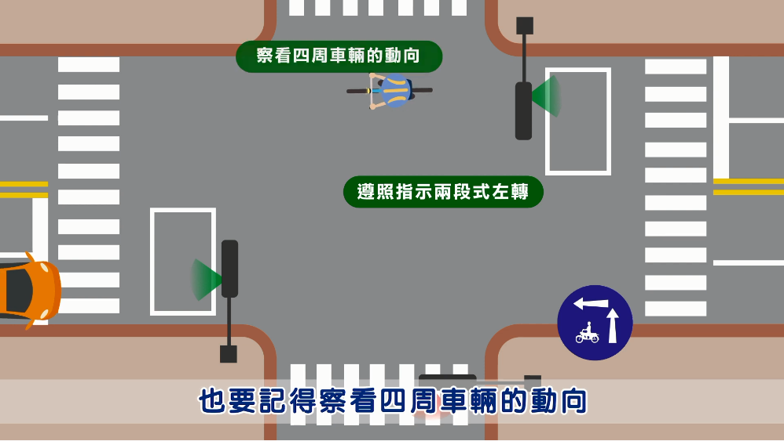 | 【中高年級版】  7分17秒 | 從動畫故事帶入交通安全觀念，讓學童引發興趣觀看學習 | 當影片出現「暫停符號」時，請教師暫停影片並與學童討論互動，觀察畫面中接下來會出現什麼危險，引導出安全觀念
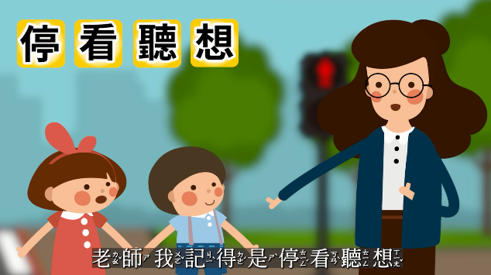 | 【低年級版】  4分59秒 | 從動畫故事帶入交通安全觀念，讓學童引發興趣觀看學習 | 從影片中帶入「停、看、聽、想」四個觀念，讓小朋友思考過馬路該如何做才是正確的
教材內容 | 時間長度 | 用途 | 說明
學童版解題影片  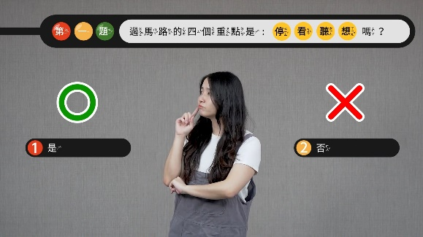  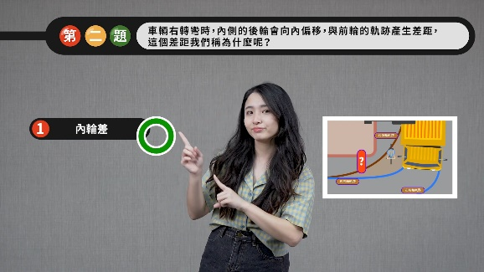 | 【低年級版】  1分39秒  【中高年級版】  1分57秒 | 讓學童在填寫完問卷後可以複習用 | 透過動態影片幫助學童加深道安知識，同時教師也可以做為教材使用，適時的暫停影片，增加與孩童的互動性
學童版問卷  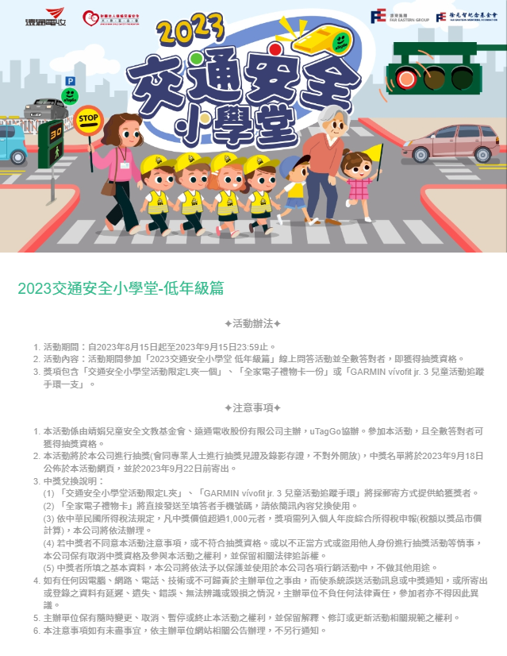 | 撰寫時間約2:30 | 讓學童填寫問卷 | 透過問卷更能熟知孩童對於道安知識了解
停車場認證L夾  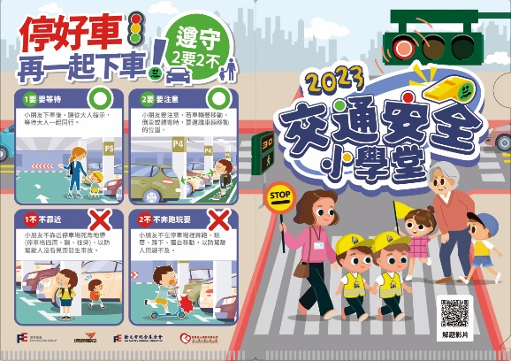 | 無 | 讓做完問卷、觀看解題影片後的學童可以於課後複習 | 因L夾數量有限，請依照申請流程索取，並於課後提供靖娟回饋問卷及上課照片

三、申請流程
因為認證L夾數量有限、送完為止，請依以下流程申請
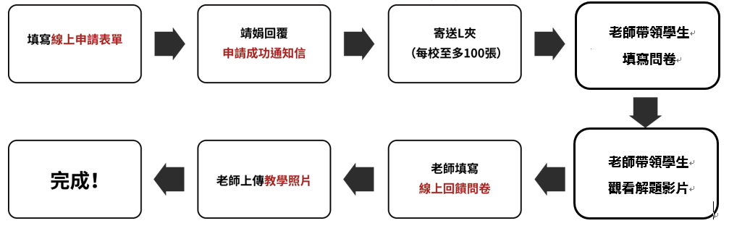

https://reurl.cc/EokdAg

https://reurl.cc/RzZkkz

https://reurl.cc/nDkga2
申請時間：即日起至112年11月3日（五）止
四、申請問題洽詢：
靖娟基金會 莊小姐
電話：（02）2881-1200分機214
Email：amber1128@safe.org.tw
地址：111 臺北市士林區承德路四段222號3樓之1

